

Информационная система «Парковочный ассистент»
РУКОВОДСТВО ПОЛЬЗОВАТЕЛЯ-ИНСПЕКТОРА
на 8 страницах

Версия от 17.09.2025
Аннотация

Настоящее Руководство Пользователя входит в комплект пользовательской документации информационной системы «Парковочный ассистент».
В настоящем Руководстве приведены общие сведения об информационной системе «Парковочный ассистент» с описанием функциональных возможностей Пользователя с ролью Инспектор.

Оглавление
1 Общие сведения 4
1.1 Назначение и цели 4
1.2 Термины и сокращения 4
1.3 Общая структура системы 4
1.4 Пользовательские роли 4
1.5 Системные требования 5
2 Вход и выход из административной панели 6
3 Работа с нарушениями правил парковки 7

Общие сведения

Назначение и цели
ИС «Парковочный ассистент» предназначена для автоматизации работы парковок муниципальных образований Республики Крым, процесса контроля оплаты парковочных сессий с учетом их льгот и нарушений парковки владельцев транспортных средств, а также формирования отчетности по работе парковок муниципальных образований Республики Крым.
Разработка ИС «Парковочный ассистент» направлена на достижение следующих целей:
• повышение качества работы парковок муниципальных образований;
• снижение количества административных правонарушений при парковке на платных и бесплатных местах;
• контроль произведения оплаты парковочных сессий;
• отслеживание нарушений правил парковки и формирования постановлений по делу об административном правонарушении;
• автоматический расчет стоимости парковочных сессий с учетом льгот владельцев ТС;
• сокращение времени на составление отчетной документации.

Термины и сокращения
Госзнак ТС – государственный регистрационный знак транспортного средства
ИС – информационная система
ТС – Транспортное средство
ФИО – Фамилия имя отчество

Общая структура системы
ИС «Парковочный ассистент» представляет собой веб-ориентированное решение, состоящее из:
- веб-портала;
- административной панели
Веб-портал представляет собой сервис взаимодействия с пользователями посредством информационно-телекоммуникационной сети «Интернет» и предназначен для получения доступа к информации о состоянии свободных парковочных местах, а также для оплаты за пользование парковочным местом.
Административная панель доступна для операторов ИС посредством защищенной сети передачи данных и предназначена для создания и настройки парковочных зон, настройки тарифов, включая динамическую тарификацию, централизованного учета и сверки всех оплат за парковку, автоматической обработки нарушений, формирования аналитических и финансовых отчётов, а также вынесение в автоматическом режиме постановлений об административном правонарушении с последующим уведомлением правонарушителя за нарушение правил остановки или стоянки транспортных средств.

Пользовательские роли
Для работы в ИС «Парковочный ассистент» предусмотрены следующие пользовательские роли:
• Суперадминистратор – зарегистрированный и авторизированный пользователь, ответственный за управление учетными записями, контроль их действий и обновление контента информационных страниц веб-портала по всем муниципалитетам.
• Администратор – зарегистрированный и авторизированный пользователь, ответственный за парковки, парковочные сессии и тарифы в рамках своего муниципалитета, а также за формирование отчётности.
• Оператор – зарегистрированный и авторизированный пользователь, ответственный за контроль парковочных сессий в рамках своего муниципалитета.
• Инспектор – зарегистрированный и авторизированный пользователь, ответственный за контроль нарушений правил парковки.
• Аналитик - зарегистрированный и авторизированный пользователь, ответственный за платежную информацию и отчетность.

Системные требования
Системные требования, предъявляемые к используемому оборудованию и программному обеспечению, приведены в таблице 1.5.1.

Таблица 1.5.1. Минимальные системные требования к АРМ
Параметры | Требования
Процессор | С тактовой частотой не менее 2 ГГц
Объем RAM | Не менее 1 Гб
Адаптер локальной сети | Не менее 10 Мбит/сек
Подключение к сети интернет со скоростью | Не менее 50 Мбит/сек
Браузер | Яндекс.Браузер не ниже 25
Прочее | 2-кнопочная мышь с колесом прокрутки  Клавиатура  Подключение к Интернет со скоростью не менее 1 Мбит/сек

Вход и выход из административной панели
Страница авторизации представлена на рисунке 2.1.
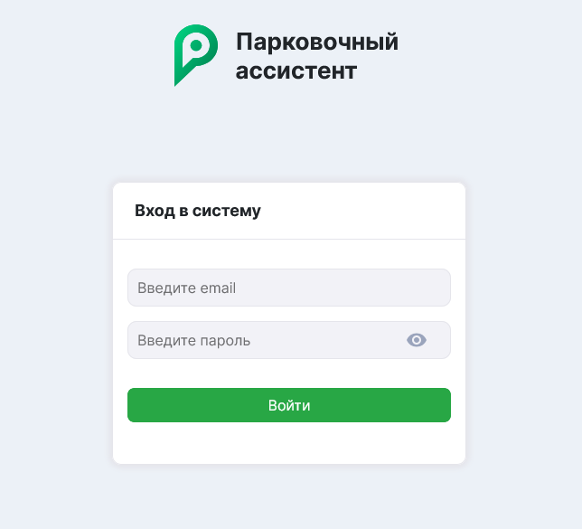
Рисунок 2.1 Страница авторизации

На форме входа в административную панель ИС «Парковочный ассистент» следует ввести email, пароль и нажать на кнопку «Войти» или на клавиатуре нажать на клавишу «Enter». В результате отобразится административная панель с основным меню и рабочей зоной.
В левой части административной панели отображаются основные пункты меню, доступные пользователю согласно его роли. Для переключения меню в компактный вид и увеличения размера рабочей области необходимо нажать кнопку 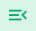, а для возврата меню в полный размер – нажать кнопку 

Для выхода из административной панели в правом верхнем углу необходимо нажать на кнопку «Выйти» (Рисунок 2.2). В результате будет осуществлен выход из административной панели и отобразится страница авторизации.


Рисунок 2.2 Выход из административной панели

Работа с нарушениями правил парковки
Раздел «Нарушения правил парковки» предназначен для контроля и подтверждения нарушений парковки.
В разделе предусмотрена возможность сортировки, фильтрации и поиска по всем колонкам таблицы со списком нарушений правил парковки, а также настройка количества отображаемых элементов на странице (10/20/50) и пагинация с возможностью перехода в начало, в конец, к следующей и предыдущей странице.
Инспектор имеет функциональную возможность работать с нарушениями правил парковки в статусе «На утверждении» и «Брак» (Рисунок 3.1). При клике на иконку  «Фотоаппарат» открывается нарушения правил парковки с возможностью:
- просмотреть фото и видео материалы;
- подтвердить тип нарушения и нажать кнопку «Проверен»;
- в случае несогласия с браком написать комментарий и нажать кнопку «Повторная предобработка».

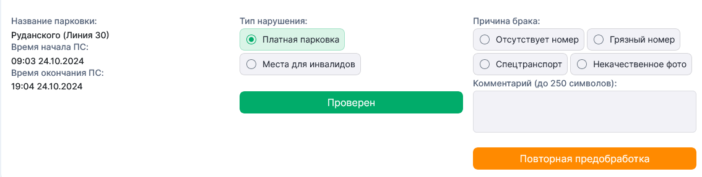
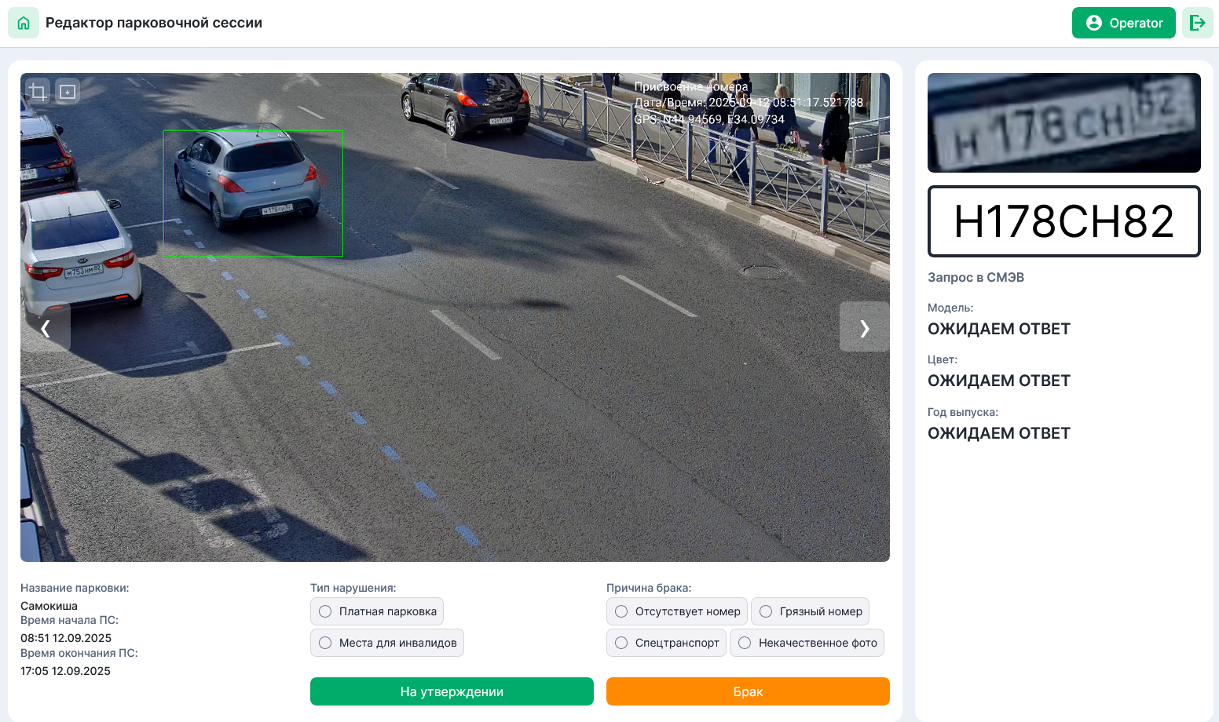

Рисунок 3.1 Карточка нарушения правил парковки

В карточке нарушения правил парковки находятся следующие материалы:
- Фото момента присвоения номера
- Фото момента начала парковочной сессии
- Фото момента окончания парковочной сессии
- Видео (15 секунд) момента начала парковочной сессии
- Видео (15 секунд) момента окончания парковочной сессии
- Фото Госзнака ТС

Устанавливать и менять статусы доступно в соответствии с данными в Таблице 1.

Таблица 1. Статусная модель.
Текущий статус | Описание | На какой можно поменять | Основание для смены статуса | Кто может поменять
Предобработка | Начальный статус до просмотра Оператором | Брак | Отсутствует возможность оценить нарушение и распознать номер, указана причина брака | Оператор
Предобработка | Начальный статус до просмотра Оператором | На утверждении | Госзнак ТС верный, тип нарушения выбран | Оператор
На утверждении | Госзнак ТС и тип нарушения указаны и проверены Оператором | Проверен | После Оператора данные проверены Инспектором | Инспектор
На утверждении | Госзнак ТС и тип нарушения указаны и проверены Оператором | Повторная предобработка | Обнаружена ошибка после проверки Оператором. Отправлено на повторную проверку | Инспектор
Брак | Отсутствует возможность оценить нарушение и распознать номер, указана причина брака | Повторная предобработка | Обнаружена ошибка после проверки Оператором. Отправлено на повторную проверку | Инспектор
Брак | Отсутствует возможность оценить нарушение и распознать номер, указана причина брака | Брак подтвержден | Причина брака выбрана корректно. | Инспектор
Проверен | Госзнак ТС и тип нарушения проверены Инспектором | Финальный статус  Формирование Постановления об административном штрафе.
Брак подтвержден | Отсутствует возможность оценить нарушение и распознать номер | Финальный статус

После установки статуса «Проверен» формируется файл Постановления по делу об административном правонарушении в формате .pdf согласно утвержденной форме. Отправка Постановлений по делу об административном правонарушении осуществляется путем интеграции с Почтой России для отправки уведомлений пользователям в бумажном виде или электронном виде на портал «Госуслуги».

